Sistemas y Computación

Systems and Computing

Autor: Melany Jaramillo Murillo

*IS&C, Universidad Tecnológica de Pereira, Pereira, Colombia*

Correo-e: m.jaramillo3@utp.edu.co

*Resumen*— Este documento presenta un resumen de los principales contenidos del programa de Ingeniería de Sistemas y Computación. En el documento se explica el sentido de las cuatro grandes temáticas que se abordan en la carrera, y se indican sus principales aplicaciones en el campo industrial e investigativo. Las áreas son: programación, redes y comunicaciones, ingeniería de software e inteligencia artificial. El docente ha realizado la primera parte: programación, dejando para el estudiante la realización de los restantes tres temas: redes, software e inteligencia artificial.

***Palabras clave—* sistemas, redes, inteligencia artificial, software, computación, investigación, industria.**

*Abstract*— This document presents a summary of the main contents of the Computer and Systems Engineering program. The document explains the meaning of the four major themes that are addressed in the career, and indicates their main applications in the industrial and research field. The areas are: programming, networks and communications, software engineering and artificial intelligence. The teacher has done the first part: programming, leaving the student to carry out the remaining three topics: networks, software and artificial intelligence.

*Key Word*— systems, networks, artificial intelligence, software, computing, research, industry.

### INTRODUCCIÓN

El Programa Ingeniería de Sistemas y Computación estudia varios campos del conocimiento ligados a la teoría de la Informática y los Sistemas en general. Se han identificado varias áreas que representan el sustento teórico y práctico de la carrera, según se ha mencionado en el resumen del documento.

El objetivo del presente documento es describir cada uno de los temas mencionados, buscando con ello brindar una visión integral de la carrera, lo cual le permitirá al estudiante elegir aquellas temáticas que mejor se adapten a sus capacidades académicas.

* 1. PROGRAMACIÓN

En [1] se define la programación de la siguiente manera: “La programación informática es el proceso por medio del cual se diseña, codifica, limpia y protege el código fuente de programas computacionales. A través de la programación se dictan los pasos a seguir para la creación del código fuente de programas informáticos. De acuerdo con ellos el código se escribe, se prueba y se perfecciona.”

Si se analiza la anterior definición, se aprecia que la programación se orienta a la solución de problemas técnicos y cotidianos a través de la escritura de un cierto código fuente, el cual debe respetar cierta estructura y método de trabajo. Para programar se debe conocer, con un buen grado de detalle, un lenguaje que se adapte al problema que se desea resolver.

Por ejemplo, si el problema a resolver es de carácter matemático, lo usual es que se emplee un lenguaje como Python, de gran acogida en los últimos tiempos. Una variante, más antigua pero igualmente importante, es el lenguaje Fortran, con el cual se desarrollaron las primeras soluciones a los problemas de Ingeniería.

Si el problema de tipo comercial, un lenguaje que se utilizó ampliamente es el lenguaje COBOL. Se dice que en la actualidad, y por un factor histórico, el 80% de las soluciones informáticas comerciales están elaboradas con este lenguaje.

Si la idea es resolver un problema de tipo general, se puede recurrir al lenguaje C, el cual se puede considerar como el padre de todos los lenguajes, pues fue utilizado en los orígenes de la computación moderna para el desarrollo del primer sistema operativo importante: UNIX.

Los lenguajes de programación se organizan según su modelo y estructura. A cada una de estas formas de organización se la conoce como: “Paradigma de Programación”.

Según [2] un paradigma de programación es:

“Un paradigma de programación es un marco conceptual, un conjunto de ideas que describe una forma de entender la construcción de programa, como tal define:

* Las herramientas conceptuales que se pueden utilizar para construir un programa (objetos, relaciones, funciones, instrucciones).
* Las formas válidas de combinarlas.

Los distintos lenguajes de programación proveen implantaciones para las herramientas conceptuales descriptas por los paradigmas. Existen lenguajes que se concentran en las ideas de un único paradigma así como hay otros que permiten la combinación de ideas provenientes de distintos paradigmas.”.

Existen muchos paradigmas de programación. Los más importantes se describen a continuación:

PARADIGMA ESTRUCTURADO

El paradigma estructurado se basa en la ejecución secuencial y ordenada de instrucciones sobre un espacio de memoria debidamente organizada. Las estructuras básicas de programación son: secuencia, decisión y ciclo. Un lenguaje clásico de la programación estructurada es el lenguaje C.

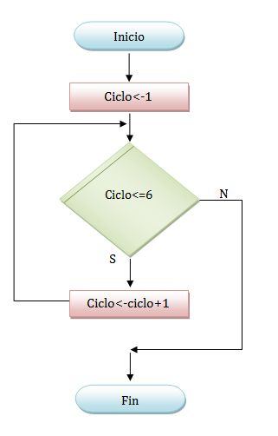

Figura 1. Paradigma estructurado

PARADIGMA DE OBJETOS

El paradigma de objetos es una concepción en la cual de definen entidades, denominadas clases, a partir de las cuales se crean objetos que interactúan entre sí. En cierto sentido, el paradigma de objetos es similar al concepto de objeto que se percibe en el mundo que nos rodea. Un lenguaje orientado a objetos es Smalltalk.

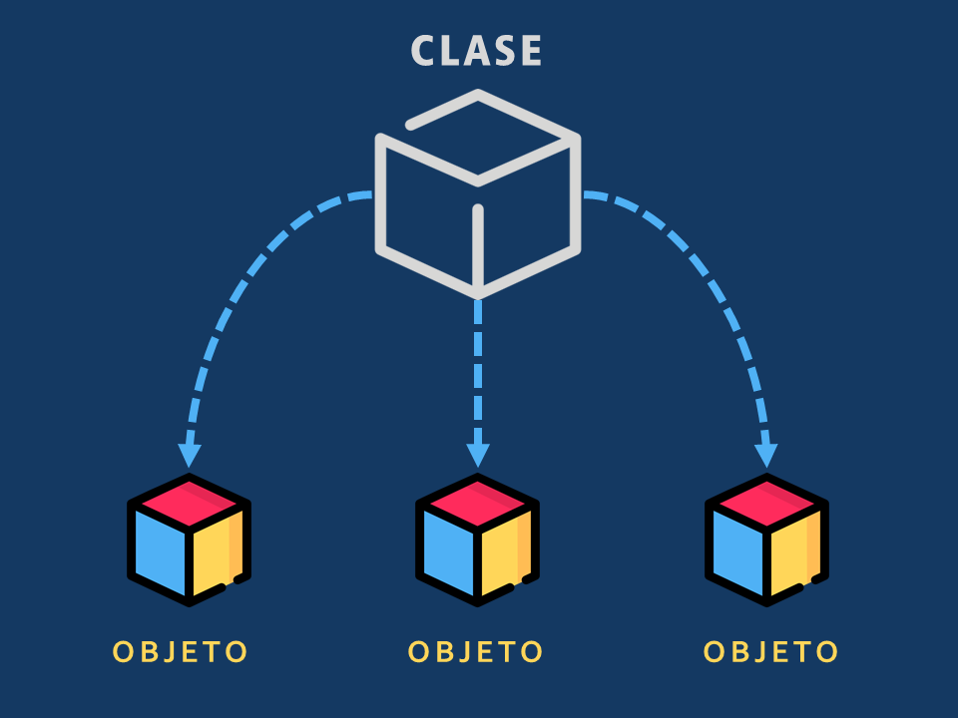

Figura 2. Paradigma orientado a objetos

PARADIGMA LÓGICO

El paradigma lógico está basado en la lógica de predicados de primer orden. Su objetivo es permitir extraer conclusiones a partir de premisas, de acuerdo con un conjunto de reglas y mecanismos de inferencia. Un lenguaje en el campo de la lógica es el PROLOG.

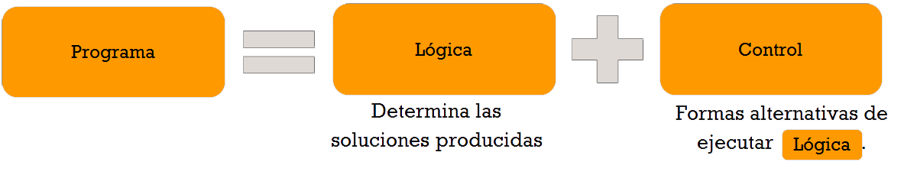

Figura 3. Paradigma lógico

PARADIGMA FUNCIONAL

El paradigma funcional se basa en la utilización de funciones como base de relación entre las partes de un programa. Una función es una porción de código que cumple un objetivo específico, permitiendo con ello simplificar y automatizar las tareas. Un lenguaje funcional es HASKELL.

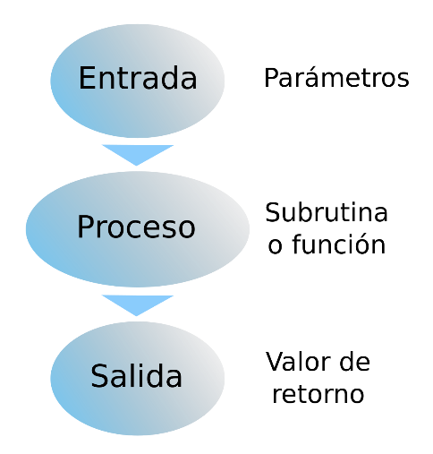

Figura 4. Paradigma funcional.

El paradigma estructurado se conoce, en ciertos entornos, como el paradigma IMPERATIVO. En la siguiente gráfica se aprecia lo visto hasta el momento:

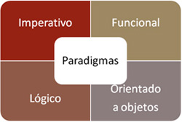

Figura 5. Paradigmas de programación

Los paradigmas de programación, a su vez, se organizan en dos grandes categorías. La primera de ellas se conoce con el nombre de categoría IMPERATIVA. La segunda es la categoría DECLARATIVA.

La diferencia entre las dos categorías es la siguiente: en la categoría IMPERATIVA, los lenguajes de programación requieren que se indique de manera minuciosa cada uno de los pasos de la solución del problema. En este modelo se requiere realizar un seguimiento secuencial de cada paso a resolver en tal modelo.

En la categoría DECLARATIVA los lenguajes de programación no requieren de una descripción detallada y minuciosa de cada paso de la solución. Los lenguajes de tipo declarativo se caracterizan por disponer de un motor interno que les permite simplificar la ejecución de un programa. El motor le permite a los lenguajes encontrar caminos de solución que no están disponibles en el modelo imperativo.

En la siguiente gráfica se aprecia dicha clasificación.

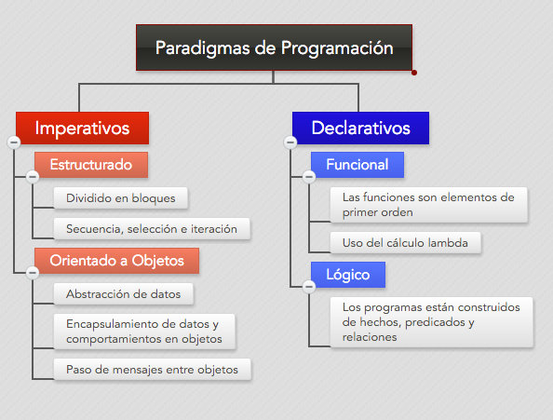

Figura 6. Lenguajes imperativos y declarativos

Por último, se presenta un gráfico que presenta los principales lenguajes de programación.

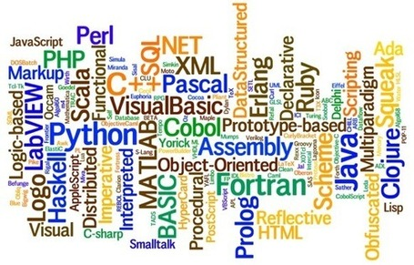

Figura 7. Lenguajes de programación.

* 1. REDES Y COMUNICACIONES

Según [3] una red de computadoras (también llamada red de ordenadores o red informática) es un conjunto de equipos nodos y software conectados entre sí por medio de dispositivos físicos que envían y reciben impulsos eléctricos, ondas electromagnéticas o cualquier otro medio para el transporte de datos, con la finalidad de compartir información, recursos y ofrecer servicios.

Como en todo proceso de comunicación, se requiere de un emisor, un mensaje, un medio y un receptor. La finalidad principal para la creación de una red de ordenadores es compartir los recursos y la información en la distancia, asegurar la confiabilidad y la disponibilidad de la información, aumentar la velocidad de transmisión de los datos y reducir el costo. Un ejemplo es Internet, el cual es una gran red de millones de ordenadores ubicados en distintos puntos del planeta interconectados básicamente para compartir información y recursos.

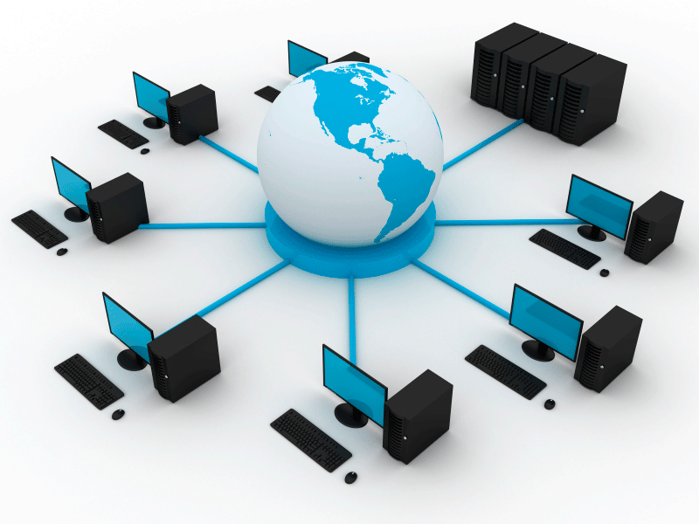

Figura 8. Redes informáticas

El objetivo fundamental de una red informática es compartir recursos (archivos, aplicaciones o *hardware*, una conexión a Internet, etc.). Otros objetivos son facilitar la comunicación entre personas (correo electrónico, debates en vivo, etc.) y la comunicación entre procesos (por ejemplo, entre equipos industriales), garantizar el acceso único y universal a la información (bases de datos en red) e incluso poder jugar videojuegos de tipo multijugador.

Las redes también se usan para estandarizar aplicaciones. El término [***groupware***](https://es.ccm.net/contents/209-groupware) se usa generalmente para referirse a las herramientas que permiten que varias personas trabajen en una red. Por ejemplo, las agendas grupales y el correo electrónico se pueden usar para comunicar de manera más rápida y eficaz. Tales sistemas presentan una serie de ventajas como la reducción de costos gracias al uso compartido de datos y de periféricos, la estandarización de aplicaciones, el acceso de los datos a tiempo, así como una comunicación y organización más eficaces.

De acuerdo con [4] las redes se pueden clasificar siguiendo cinco variables distintas:

* Redes de área local (LAN): Son las más frecuentes y su extensión no abarca más de un edificio.
* Redes de área metropolitana (MAN): Se extiende por toda la ciudad, hasta por edificios en su periferia.
* CAN: son un tipo de red intermedia entra la LAN y la MAN. Se extienden por un conjunto de edificios como de un campus universitario o una ciudad empresarial.
* Redes de área extensa (WAN): Son redes de gran alcance que conectan equipos que se encuentran en distintas ciudades y países.

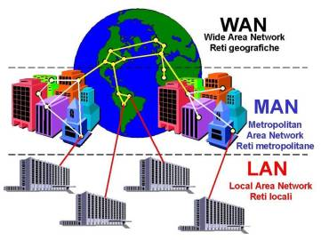

Figura 9. Clasificación de redes.

También un conjunto de redes puede conectarse formando una red mayor. [5] Anteriormente las redes de telecomunicaciones para la transmisión de datos utilizaban muchos protocolos diferentes. A raíz del éxito de Internet, el Protocolo de Internet (IP) se ha ido estableciendo cada vez más como el protocolo estándar para la transmisión de datos. Hoy en día, casi todas las redes de datos operan sobre la base de IP. Los datos se comparten en estas redes mediante paquetes de datos individuales que llevan la dirección de destino y de origen. En los nodos de la red, las direcciones de destino son evaluadas por lo que se conoce como enrutadores, y los paquetes de datos se envían hacia el siguiente nodo en dirección al destino. En principio, los paquetes individuales pueden tomar diferentes caminos a través de la red y llegar al destino en tiempos diferentes. El sistema de destino los coloca de nuevo en el orden correcto.

* 1. INGENIERÍA DE SOFTWARE

Según [6] La ingeniería del software es una disciplina que implica el uso de estructuras, herramientas y técnicas para construir programas informáticos.

Así mismo, incluye el análisis previo de la situación, la redacción del proyecto, la creación del software y las pruebas necesarias para garantizar el correcto funcionamiento del software antes de poner el sistema en funcionamiento.

Por tanto, la ingeniería del software es una rama de la ingeniería que desarrolla y gestiona sistemas de software utilizando técnicas y experimentos de la informática, la gestión de proyectos y otras disciplinas.

Esta ingeniería aborda todas las fases del ciclo de vida de desarrollo de cualquier tipo de sistema de información y es aplicable a una amplia gama de ámbitos de la informática y la ciencia de los ordenadores, como el diseño de compiladores, sistemas operativos y tecnologías de Intranet/Internet: La empresa, la investigación científica, la medicina, la fabricación, la logística, la banca, el control del tráfico y la meteorología son sólo algunos de los campos en los que puede trabajar.

* 1. INTELIGENCIA ARTIFICIAL

De acuerdo a [7] Inteligencia Artificial (IA) es la combinación de algoritmos planteados con el propósito de crear máquinas que presenten las mismas capacidades que el ser humano. Una tecnología que todavía nos resulta lejana y misteriosa, pero que desde hace unos años está presente en nuestro día a día a todas horas.

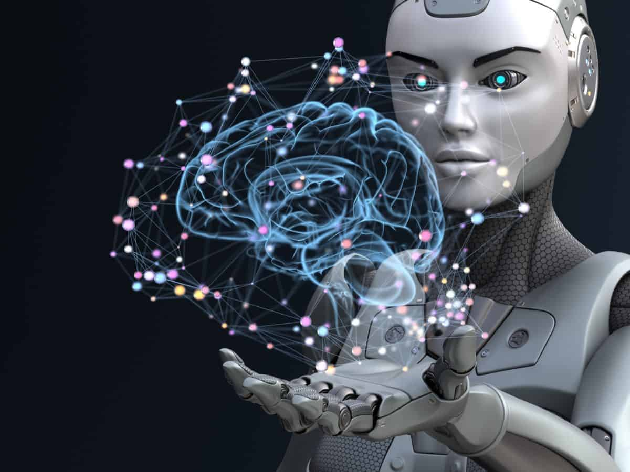

Figura 10. Inteligencia artificial (IA).

Los expertos en ciencias de la computación Stuart Russell y Peter Norvig diferencian varios tipos de inteligencia artificial:

* Sistemas que piensan como humanos

Automatizan actividades como la toma de decisiones, la resolución de problemas y el aprendizaje. Un ejemplo son las redes neuronales artificiales.

* Sistemas que actúan como humanos

Se trata de computadoras que realizan tareas de forma similar a como lo hacen las personas. Es el caso de los robots.

* Sistemas que piensan racionalmente

Intentan emular el pensamiento lógico racional de los humanos, es decir, se investiga cómo lograr que las máquinas puedan percibir, razonar y actuar en consecuencia. Los sistemas expertos se engloban en este grupo.

* Sistemas que actúan racionalmente

idealmente, son aquellos que tratan de imitar de manera racional el comportamiento humano, como los agentes inteligentes.

La IA está presente en la detección facial de los móviles, en los asistentes virtuales de voz como Siri de Apple, Alexa de Amazon o Cortana de Microsoft y está integrada en nuestros dispositivos cotidianos a través de bots (abreviatura de robots) o aplicaciones para móvil, tales como: LyliEnlace externo, se abre en ventana nueva., un personal shopper en versión digital; ParlaEnlace externo, se abre en ventana nueva., concebida para ayudarnos con el aprendizaje de idiomas; EmsEnlace externo, se abre en ventana nueva., diseñada para hacernos un poco más llevadera la ardua tarea de encontrar nuevo piso; o GyantEnlace externo, se abre en ventana nueva., un asistente virtual de Facebook que emite 'diagnósticos' médicos. El objetivo de todas ellas: hacer más fácil la vida de las personas.

Los avances en IA ya están impulsando el uso del big data debido a su habilidad para procesar ingentes cantidades de datos y proporcionar ventajas comunicacionales, comerciales y empresariales que la han llevado a posicionarse como la tecnología esencial de las próximas décadas. Transporte, educación, sanidad, cultura... ningún sector se resistirá a sus encantos.

### REFERENCIAS

Referencias en la Web:

[1] <https://conceptodefinicion.de/programacion-informatica/>

[2] <https://wiki.uqbar.org/wiki/articles/paradigma-de-programacion.html#:~:text=Un%20paradigma%20de%20programaci%C3%B3n%20es,relaciones%2C%20funciones%2C%20instrucciones>).

[3] <https://es.wikipedia.org/wiki/Red_de_computadoras>

[Figura 8. Redes informáticas.]

<https://www.bing.com/images/search?view=detailV2&ccid=eYsA04AJ&id=E8EFB83D18C6BEB0EC14738B80A9972790F86678&thid=OIP.eYsA04AJJaUQmR_gOnzmjAHaFj&mediaurl=https%3a%2f%2fi1.wp.com%2fwww.apser.es%2fwp-content%2fuploads%2f2015%2f06%2fredes-informaticas.png&cdnurl=https%3a%2f%2fth.bing.com%2fth%2fid%2fR.798b00d3800925a510991fe03a7ce68c%3frik%3deGb4kCeXqYCLcw%26pid%3dImgRaw%26r%3d0&exph=600&expw=800&q=red+informatica&simid=608007785443959962&FORM=IRPRST&ck=C33D893D94C0C1885EF289713F5760C9&selectedIndex=1&ajaxhist=0&ajaxserp=0>

[4] <https://es.ccm.net/contents/252-el-concepto-de-red>

[5] <https://www.nfon.com/es/servicio/base-de-conocimiento/base-de-conocimiento-destacar/redes-de-telecomunicaciones>

[6] <https://mexico.unir.net/ingenieria/noticias/ingenieria-de-software-que-es-objetivos/>

[7] <https://www.iberdrola.com/innovacion/que-es-inteligencia-artificial#:~:text=La%20Inteligencia%20Artificial%20%28IA%29%20es%20la%20combinaci%C3%B3n%20de,en%20nuestro%20d%C3%ADa%20a%20d%C3%ADa%20a%20todas%20horas.>

[Figura 10. Inteligencia artificial.]

<https://www.bing.com/images/search?view=detailV2&ccid=lJNySwkm&id=BF88A2943457A7D2A02E366161930D06E9F0C338&thid=OIP.lJNySwkmmIOZT-1-uF2L1AHaFj&mediaurl=https%3a%2f%2fwww.corbax.com%2fblog%2fwp-content%2fuploads%2f2017%2f03%2finteligencia-artificial-1.jpg&cdnurl=https%3a%2f%2fth.bing.com%2fth%2fid%2fR.9493724b09269883994fed7eb85d8bd4%3frik%3dOMPw6QYNk2FhNg%26pid%3dImgRaw%26r%3d0&exph=900&expw=1200&q=inteligencia+artificial&simid=608050649216854839&FORM=IRPRST&ck=86ADDB83C9F22DFFB2FAB20A1A98E496&selectedIndex=0&ajaxhist=0&ajaxserp=0>